Bài thực hành 5

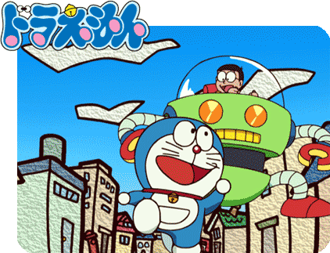

Mục lục


1. Thuốc khắc phục điểm yếu 6
2. Máy thu giấc mơ 14
3. Nấm nghe trộm 22
4. Ảnh điều hoà không khí 30
5. Bí mật của nữ danh ca 40
6. Chiếc ô hút sao băng 50
7. Mũ vâng lời 60
8. Vỏ ốc thần 73
9. Tuyết tháng ba 81
10. Bản đồ thần kỳ 92

Chúc các bạn có nhiều niềm vui trong cuộc sống



Bài thực hành 6


Môn học Số tiết Giảng viên

Nấu ăn 10 Lê Thanh Thảo
Mĩ thuật 15 Thái Quang Minh
Nhạc 20 Trần Mai Khanh
Điền kinh 15 Đỗ Văn Khải
Bóng rổ 25 Đoàn Thanh Quang
Bóng chuyền 25 Nguyễn Thu Thủy
Bóng đá 30 Đoàn Thanh Quang
Khiêu vũ 18 Lê Thanh Thảo

Có hay không sự sống
trên các hành tinh khác?

Ý tưởng về việc tìm kiếm sự sống trên các hành tinh khác đã có từ rất lâu.. Ngày nay, các nhà khoa học trên thế giới đều đặn gửi những thông báo vô tuyến lên vũ trụ. Họ muốn cho vũ trụ biết rằng có sự sống trên trái đất. Có ai nhận được những thông báo này không? Thực sự chúng ta cũng không biết điều này. Cùng lúc đó, các nhà khoa học cũng “nghe” những tín hiệu vô tuyến đi tới trái đất và hi vọng tìm được dấu hiệu của nền văn minh trên các hành tinh khác
Các nhà khoa học cũng hi vọng có thể biết được điều gì đó từ các con tàu vũ trụ. Vào thời điểm này, các con tàu vũ trụ đang chu du trong không gian và gửi các ảnh chúng chụp được về trái đất. Có thể chúng ta sẽ tìm hiểu được nhiều điều từ các ảnh này
Biết đâu một ngày nào đó Con Người tìm ra rằng họ không cô đơn trong vũ trụ

Bài thực hành 7
Tại sao con người hay nằm mơ??

Thông thường, chúng ta học tập làm việc vào ban ngày và nghỉ ngơi vào ban đêm. Khi chúng ta học tập, làm việc, đại não luôn trong tình trạng hưng phấn. Lúc ngủ, não lại ở trong trạng thái ức chế, nên thường không thể cảm nhận được những kích thích có cường độ yếu từ bên ngoài như tiếng động nhẹ, ánh sáng yếu, mùi vị và sự tiếp xúc với da,…

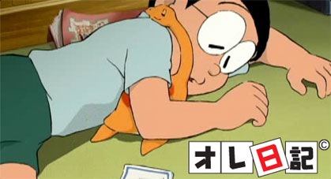
Nhưng mức độ ức chế của não cũng có sự khác nhau, khi giấc ngủ chưa sâu hay chỉ mới bắt đầu, sự kích thích từ bên ngoài vẫn ảnh hưởng đến đại não, một phần lớp màng đại não chuyển sang trạng thái hưng phấn và chúng ta sẽ bắt đầu nằm mơ. Nếu như cảm thấy lạnh, chúng ta có thể thấy mình đang đi trong tuyết rơi giá rét. Nếu như bị đau răng, ta có thể sẽ mơ thấy rụng hết răng,…Giấc mơ có liên quan đến suy nghĩ, ước muốn, trí tưởng tượng và ký ức,…của mỗi người. Như người ta thường nói: ban ngày nghĩ gì, ban đêm sẽ mơ thấy nấy. Những sự việc thích thú phấn khởi, hồi hộp, kinh khủng đã qua sẽ lưu lại “dấu vết” trên đại não. Ban đêm, khi giấc ngủ không sâu, những sự việc ấy sẽ được tái hiện trong giấc mơ, đôi khi chúng đan xen vào nhau dệt nên những giấc mơ hoang đường

Bài thực hành 8

Biểu đồ đánh giá kết quả học tập của khối lớp 7
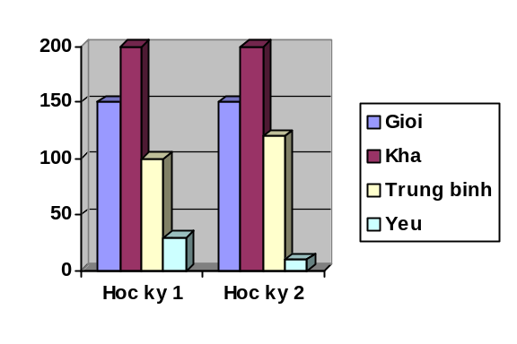

Biểu đồ đánh giá xếp loại hạnh kiểm của khối
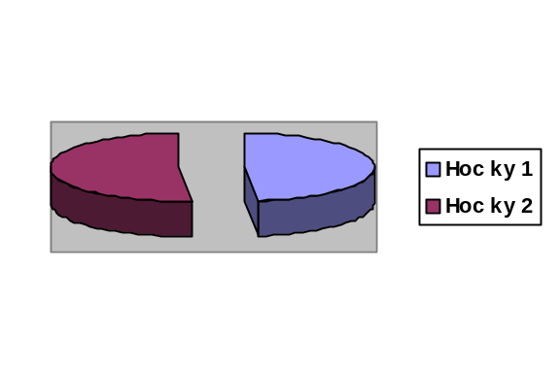
 | Hoc ky 1 | Hoc ky 2
Tot | 300 | 320
Kha | 250 | 200
Trung binh | 50 | 80

